Agilent Documentatie



# Introductie

# De skill matrix

## De huidige skill matrix

## De behoefte (nieuwe skill matrix)

# 

# Stijl definitie

Dit omschrijft de basis-stijl van de applicatie.

## Kleuren

* #0085D5 – Primair. (Hyperlinks, buttons, accenten)
* #DDDDDD – Borders.
* #333333 – Tekst.
* #FFFFFF – Achtergrond.
* #F5F5F5 – Alternatieve achtergrond

## Witruimte

Grote ruimte: 30px. Deze ruimte wordt gebruikt tussen blokken.

Medium ruimte: 20px. Wordt gebruikt tussen de border van een blok en de content.

Kleine ruimte: 10px. Wordt gebruikt tussen content elementen.

## Afgeronde hoeken

Input-elementen en knoppen: 4px in alle hoeken.

Andere elementen: Geen.

## Typografie

### Alle tekst

Regelhoogte: 1.428

Lettertype: Open Sans (regular 400)

### Standaard tekst

Lettergrootte: 14px

### Koppen

Lettergrootte kop 1: 28px

Lettergrootte kop 2: 22px

Lettergrootte kop 3: 16px

## Iconen­­

De iconen komen uit FontAwesome.

# Data definition

Voor de users wordt het ingebouwde systeem van Django (django.contrib.auth) gebruikt. Django heeft de volgende models: User, Group, Permission, ContentType.

## Engineers

|  |  |  |
| --- | --- | --- |
| **Name** | **Column** | **Type** |
| Employee number | id | Integer  Primary key |
| First name | first_name | Varchar (100) |
| Last name | last_name | Varchar (100) |
| Droppoint | droppoint | Char (20) |
| Phone | phone | Char (11) |
| Email | email | Varchar (255) |
| VCA number | vca_number | Char (19) |
| VCA date | vca_date | Date |
| Car type | car_type | Varchar (100) |
| Car color | car_color | Varchar (100) |
| License plate | license_plate | Varchar (10) |
| Street | street | Varchar (100) |
| Zip code | zip_code | Varchar (10) |
| City | city | Varchar (100) |
| Country | country_id | TinyInt |
| Is active | is_active | Boolean |

## Skills

|  |  |  |
| --- | --- | --- |
| **Name** | **Column** | **Data type (length)** |
|  | id | Integer  Primary key |
| Engineer | engineer_id | Integer  Index (engineer_id, product_id) |
| Product | product_id | Integer  Index |
| Skill level | level | TinyInt |

## Products

|  |  |  |
| --- | --- | --- |
| **Name** | **Column** | **Data type (length)** |
|  | id | Integer  Primary Key |
| Category | category_id | Integer |
| Model | model | Varchar (100) |
| Type | type | Varchar (100) |
| Crosslab | is_crosslab | Boolean |
| Is active | is_active | Boolean |

## Categories

|  |  |  |
| --- | --- | --- |
| **Name** | **Column** | **Data type (length)** |
|  | id | Integer  Primary key |
| Short name | short_name | Char (2) |
| Full name | name | Varchar (100) |
| Parent category | parent_id | Nullable Integer  Index |

## Notes

|  |  |  |
| --- | --- | --- |
| **Name** | **Column** | **Data type (length)** |
|  | id | Integer  Primary key |
| Engineer | engineer_id | Integer |
| Content | content | Varchar (255) |
| Shows from this date | visible_from | Nullable date |
| Shows until this date | visible_until | Nullable date |
| Created at | created_at | DateTime |

## Countries

|  |  |  |
| --- | --- | --- |
| **Name** | **Column** | **Data type (length)** |
|  | id | Integer  Primary key |
| ISO Code | Code | Char (2) / Char (3) |
| Full name | name | Varchar (100) |

## Languages

|  |  |  |
| --- | --- | --- |
| **Name** | **Column** | **Data type (length)** |
|  | id | Integer  Primary key |
| ISO Code | Code | Char (2) / Char (3) |
| Full name | name | Varchar (100) |

## Engineer languages

|  |  |  |
| --- | --- | --- |
| **Name** | **Column** | **Data type (length)** |
|  | id | Integer  Primary key |
| Language | language_id | Integer |
| Engineer | engineer_id | Integer |

Feature list front-end

**Hoofd pagina**

1. **Searchbalk**

*Wat is het?*

Een zoekbalk

*Waar dient het voor?*

Het zoeken van engineers en/of producten

*Hoe werkt het?*

* + Zoekt op naam van engineer en machine tegelijkertijd
  + Resultaten worden al weergegeven tijdens het typen
  + Kan resultaten van zoeken filteren op land, etc.

1. **Productlijst**

*Wat is het?*

Een lijst met namen

*Waar dient het voor?*

Het weergeven van de producten waarop gezocht wordt

*Hoe werkt het?*

* + Lijst met producten die verkort wordt hoe meer je typt in de zoekbalk.
  + Op een mouse-over van een naam veranderd de kleur van de selectie om duidelijk te maken welke je hebt geselecteerd.
  + Als een product aangeklikt is dan staat er rechts een plaatje van dit product, ook komt er dan in de engineerlijst te staan welke engineers deze skill hebben.

1. **Productinformatie**

*Wat is het?*

Een veld met informatie

*Waar dient het voor?*

Informatie weergeven over het product die je geselecteerd hebt

*Hoe werkt het?*

* + Van de geselecteerde product wordt informatie laten zien. Naam van product, plaatje van het product.

1. **Engineerlijst**

*Wat is het?*

Een lijst met namen

*Waar dient het voor?*

Het weergeven van de engineer waarop gezocht wordt

*Hoe werkt het?*

* + Lijst met engineers die verkort wordt hoe meer je typt in de zoekbalk
  + Op een mouse-over van een naam veranderd de kleur van de selectie om duidelijk te maken welke je hebt geselecteerd.
  + Op een mouse-over is er ook een pop-up waarbij je de status kan zien van deze engineer (ex. Ziek, Vakantie)
  + Naast de naam van de engineer staat er ook of ze een ASP/FFS zijn. Daarnaast staat ook hun land van origine.

1. **Engineerinformatie**

*Wat is het?*

Een lijst met namen

*Waar dient het voor?*

Het weergeven van de engineer waarop gezocht wordt

*Hoe werkt het?*

* + Als er een engineer geselecteerd is komt er een infoblok met:

De naam, het level, een foto, de droppoint, de telefoonnummer, de e-mail,

het werknemersnummer, het VCA, de datum wanneer de VCA behaald is, nummerbord op auto, het automerk, straatnaam, postcode, straatnummer, plaats, land, gesproken talen.

* + Ook als er een engineer is geselecteerd komt er bij de “Producten vak” te staan voor welke apparaten hij getraind is.

*Front end 1 is als je nog niets geselecteerd heb.

*Front end 2 is als je alles geselecteerd hebt.

Front end 1

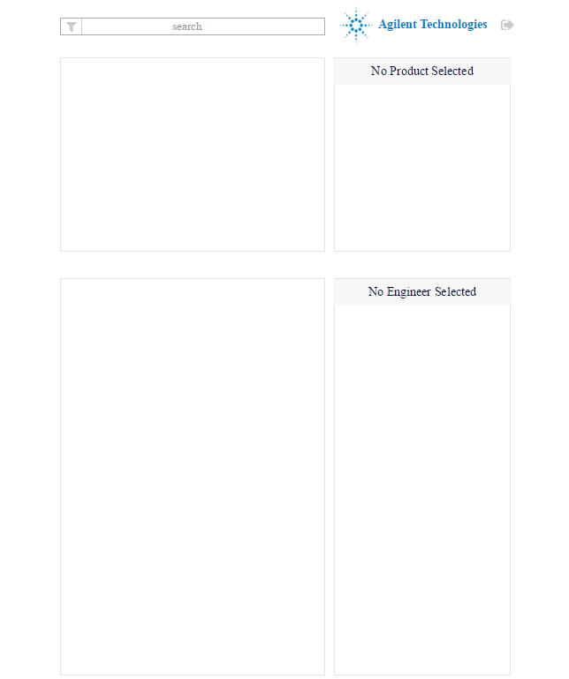

Front end 2

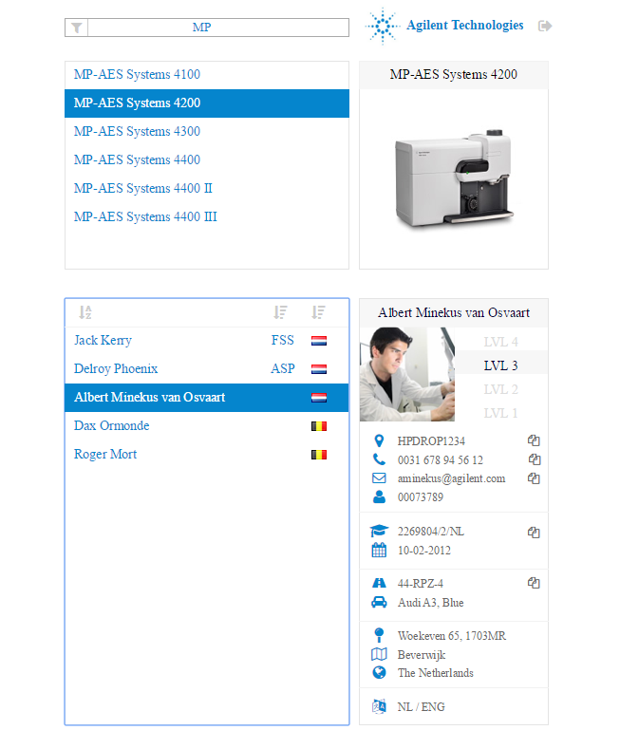

Feature list backend

This is an overview of all the features in the backend of our project for Agilent Technologies. In this feature list you will find all the features with the corresponding images. The features are split up in four different sections. These contain the following categories and their sub-categories:

* Engineers
* Products (with 7 sub-categories)
* Categories
* Users

**Engineers**

**1. Navigation**

*What is it?*

A button which links to a different page and where the current page is highlighted.

*What is its purpose?*

Navigating a user to a different page in the backend of the application.

*How does it work?*

You press on the desired page you would like to visit with the left mouse button. After you click it the application will take you to the desired page.

**2. Search**

*What is it?*

An input field in which you can search for an engineer, either by only typing a few letters or the engineer’s full name.

*What is its purpose?*

To look for an engineer which you would like to edit or view the details of.

*How does it work?*

You press the field and type in a part of the name, or the full name of the desired engineer. The search bar searches without reloading the page. You can search for first and / or last name of an engineer.

**3. Add new engineer**

*What is it?*

A button on the top right side of the page which lets you add a new engineer.

*What is its purpose?*

Creating a new engineer.

*How does it work?*

You press on the button with the left mouse button. After you press the button a new form opens in a panel on the right side of the page. In this panel you can add a new engineer.

**4. Engineer**

*What is it?*

All engineers currently in the database will be shown here. If you click on the name of an engineer his information will show up in a panel on the right side of the page. If you hover over the name of an engineer you will see the current note of the corresponding engineer.

*What is its purpose?*

Listing all the engineers.

On click: Showing all the information of the engineer.

On hover: Shows the current note of the engineer

*How does it work?*

When the page is loaded al the engineers will be listed here. When you click on an engineer all his information will be shown in a panel on the right. When you hover over an engineer his current note will be seen in a small block. **(see 08)**

**5. Note**

*What is it?*

A button which opens a panel on the right side of the page where you can edit the current note of the engineer.

*What is its purpose?*

Editing the current note of the corresponding engineer.

*How does it work?*

When you click on the button the note panel will be opened on the right side of the screen. You can edit the current note here in a form. **(see 09)**

**6. Add / remove skill**

*What is it?*

A button next to the name of the engineer. When the button is clicked with the left mouse button it opens a panel with a form on the right side of the screen.

*What is its purpose?*

Editing or removing skills on an engineer.

*How does it work?*

When the button is clicked with the left mouse button it opens a panel with a form on the right side of the screen. In this panel you can add and / or remove skills on the engineer object. **(see 10)**

**7. Edit**

*What is it?*

A button which you can click to edit the details of the selected engineer.

*What is its purpose?*

To edit the details of the selected engineer.

*How does it work?*

You press the edit button next to the engineer with the left mouse button. Once you pressed the button a new panel opens on the right side of the screen with a form in it which lets you edit the details of the engineer. **(see 11)**.

**8. Input ‘Add new Engineer’**

*What is it?*

A form which lets you add a new engineer to the database.

*What is its purpose?*

Adding a new engineer to the application.

*How does it work?*

After you press the “Add new engineer” button with the left mouse button, a new form appears in a panel on the right side of the screen. In this form you can fill in all the information for the desired engineer and add the new engineer after this.

**8.1 First name:** the first name of an engineer.

**8.2 Last name:** the last name of an engineer.

**8.3 Email:** the email address of the engineer.

**8.4 Engineer ID:** the ID of the engineer.

**8.5 Phone number:** the phone number of the engineer.

**8.6 Spoken languages:** the spoken languages of the engineer.

**8.7 Address:** the country, city, postal code, street name and drop point of the engineer.

**8.8 Car:** the type, license plate and colour of the engineer’s car.

**8.9 VCA:** the code of the safety certificate and the date on which the engineer got the certificate.

**8.10 Save:** saves all the options noted in **8.1 till 8.9** to the engineer.

**9. Input ‘Note’**

*What is it?*

A form which lets you add or edit the engineers current note.

*What is its purpose?*

To add or edit the engineers current note.

*How does it work?*

After you press the Note button **(see 4)** the form opens on a panel on the right side of the page. In this form you can fill in all the details that are needed to create or edit the note

**9.1 Delete note:** Deletes the current note

**9.2 Current from:** Start date from current note

**9.3 Current till:** End date of current note

**9.4 Current note:** The note which is currently active

**9.5 New note:** Add a new note to the engineer

**9.6 New date from:** The start date of the new note

**9.7 New date till:** The end date of the new note

**9.8 New note info:** The information about the new note

**9.9** **Save:** Saves the new note **(9.5 till 9.8)**

**10. Input ‘Skills’**

*What is it?*

A form / field which lets you add or remove a skill and its level on an engineer.

*What is its purpose?*

Adding or removing skills and its level to an existing engineer.

*How does it work?*

After you press the ‘Skills’ button with the left mouse button **(see 5)** a new form opens in a panel on the right side of the page. In this panel you can add new skills to the engineer. It’s also possible to remove skills from the engineer and to edit the engineers current level on a skill.

**10.1 New skill:** You can fill in the new skill you want to add in this form. There will be a search bar to search for a skill, and a dropdown menu which lets you select the skill from this menu. You can also add the engineers current level on this skill.

**10.2 Remove skill / Edit skill:** You can press the arrow buttons next to the skill to edit the engineers current level on this skill. It’s also possible to remove the skill by pressing the small red cross next to the skill.

**10.3 Save:** Save the information you filled in in the fields in **10.1 and 10.2**.

**11. Input ‘Edit Engineer’**

*What is it?*

A form to edit an engineer.

*What is its purpose?*

Editing an existing engineer.

*How does it work?*

After you press the ‘edit’ button **(see 6)** a form opens in a panel on the right side of the page. All the current information of the engineer will be noted here and you can edit the details you want to edit. Afterwards you can press save to save your changes to the database.

**11.1 First name:** the first name of an engineer.

**11.2 Last name:** the last name of an engineer.

**11.3 Email:** the email address of the engineer.

**11.4 Engineer ID:** the ID of the engineer.

**11.5 Phone number:** the phone number of the engineer

**11.6 Spoken languages:** the spoken languages of the engineer

**11.7 Address:** the country, city, postal code, street name and drop point of the engineer.

**11.8 Car:** the type, license plate and colour of the engineer’s car

**11.9 VCA:** the code of the safety certificate and the date on which the engineer got the certificate.

**11.10 Is active:** a checkbox to check if the engineer is active or not. If the engineer is not active he won’t be found if you search for him.

**11.11 Save:** saves all the information noted in **11.1 till 11.10** in the database.

**Products page**

**1. Navigation**

*What is it?*

A button which links to the selected page.

*What is its purpose?*

Getting the user to a different page.

*How does it work?*

You press one of the tabs in the navigation menu with the left mouse button. After this you will be directed to the desired page.

**2. Search**

*What is it?*

An input / search field which lets you search for a machine either by typing its full name or part of the name.

*What is its purpose?*

Searching for a certain product / machine in the database.

*How does it work?*

By default all the products currently in the database will be listed. If you want to search for a machine press the search field and type in either the full name, or part of the name of the machine in the field. The listed machines will reload and look for the searched product. It’s possible to search for category, sub-category, product name or any of these combined.

**3. Add new product**

*What is it?*

A button on the right top side of the products page which you can click to add a new product.

*What is its purpose?*

Adding a new product (machine).

*How does it work?*

You press the ‘Add new product’ button with the left mouse button. Once you clicked it, it will open a new form in a panel on the right side of the page. In this input field you’ll find all the required fields to add a new product **(see 5)**.

**4. Select pressed product (machine)**

*What is it?*

Een knop in vorm van een productnaam. The product name can be pressed as a button

*What is its purpose?*

Selecting the desired product and showing its details.

*Hoe werkt het?*

Klik met de linker muisknop op een van de producten om deze product weer te geven in de rechter kant van de pagina.

**5. Edit**

*Wat is het?*

Een knop die rechterkant van de pagina aanpast om een product aan te passen.

*Waar dient het voor?*

Het aanpassen van de geselecteerde product

*Hoe werkt het?*

Nadat je een skill heb gezocht**(zie 2)** en je machine(product) heb gevonden klik je met de linker muisknop op de “Edit” knop die achter deze machine staat. Dit opent in de rechter kant van de pagina het product en daarbij de informatie die bij deze product horen **(zie 6)**.

**6. invulformulier ‘Add new product’**

*Wat is het?*

Een invulformulier met verschillende invul plekken

*Waar dient het voor?*

Het aanmaken van een nieuw systeem(product)

*Hoe werkt het?*

Nadat je op de ‘Add new product’ knop heb gedrukt**(zie 3)** verschijnt dit gedeelte aan de rechter kant van de pagina. Hier in vul je informatie die benodigd zijn om een nieuw systeem(product) aan te maken.

**6.1 Category:** Hierin selecteer je een categorie bijbehorend aan dit systeem door op deze knop met de linker muisknop in te drukken. Een dropdown menu verschijnd. Hierna kun je een categorie selecteren met behulp van de linker muisknop op een categorie die bij dit systeem(product) hoort. Deze categorieën kunnen aangemaakt of aangepast worden in de ‘Categories’ pagina **(zie 1).** Dit veld is verplicht!

**6.2** **Subcategory:** Hierin selecteer je de subcategorie die bij deze systeem(product) en zijn Categorie**(zie 5.1)** past door op deze knop met de linker muisknop in te drukken. Een dropdown menu verschijnd. Hierna kun je een subcategorie selecteren met behulp van de linker muisknop op een subcategorie die bij dit systeem(product) en Categorie hoort. Deze subcategorieën kunnen aangemaakt of aangepast worden in de ‘Categories’ pagina **(zie 1).** Dit veld is verplicht!

**6.3 (product)Naam:** in dit invoerveld kun je de naam van het product in te voeren. Klik op dit veld en voer vervolgens de naam van dit systeem(product) in. Deze naam mogen geen delen of afkortingen van de categorie en/of subcategorie bevatten en mag tevens ook niet al voorkomen in de database. Dit veld is verplicht!

**6.4 (product) foto:** hier staat de foto van dit systeem(product). Klik op deze vierkant om een nieuwe foto toe te voegen. Deze foto moet je selecteren vanuit je computer.

**6.5 Engineers toevoegen:** In dit gedeelte kun je engineers toevoegen die getraind zijn op dit product. Vul hierin zijn naam in het invoerveld. Tijdens het typen komt er een dropdown met suggesties van engineer namen. Selecteer hierbij zijn level die de engineer bij dit systeem(product) heeft door op de pijlen omhoog of omlaag te drukken en klik hierna op het vinkje. Deze engineer is nu aan dit product toegevoegd. *(voor programmeren moet deze bewaard worden in een array tot dat de save knop is ingedrukt aangezien het systeem nog niet bestaat)*.

**6.6 Save:** sla alle gegevens op ingevuld die ingevuld staan bij 6.1 tot 6.5. deze gegevens gaan nu naar de database en er kan nu op dit product gezocht worden.

**7. invulformulier ‘Edit product’**

*Wat is het?*

Een invulformulier met verschillende invul plekken

*Waar dient het voor?*

Het aanpassen van een bestaand systeem(product)

*Hoe werkt het?*

Nadat je op de ‘Edit’ knop heb gedrukt**(zie 5)** verschijnt dit gedeelte aan de rechter kant van de pagina. Hier in vul je informatie die benodigd zijn om een bestaand systeem(product) aan te passen.

**7.1 Category:** Hierin selecteer je een categorie bijbehorend aan dit systeem door op deze knop met de linker muisknop in te drukken. Een dropdown menu verschijnd. Hierna kun je een categorie selecteren met behulp van de linker muisknop op een categorie die bij dit systeem(product) hoort. Deze categorieën kunnen aangemaakt of aangepast worden in de ‘Categories’ pagina **(zie 1).** Dit veld is verplicht!

**7.2** **Subcategory:** Hierin selecteer je de subcategorie die bij deze systeem(product) en zijn Categorie**(zie 5.1)** past door op deze knop met de linker muisknop in te drukken. Een dropdown menu verschijnd. Hierna kun je een subcategorie selecteren met behulp van de linker muisknop op een subcategorie die bij dit systeem(product) en Categorie hoort. Deze subcategorieën kunnen aangemaakt of aangepast worden in de ‘Categories’ pagina **(zie 1).** Dit veld is verplicht!

**7.3 (product)Naam:** in dit invoerveld kun je de naam van het product in te voeren. Klik op dit veld en voer vervolgens de naam van dit systeem(product) in. Deze naam mogen geen delen of afkortingen van de categorie en/of subcategorie bevatten en mag tevens ook niet al voorkomen in de database. Dit veld is verplicht!

**7.4 (product) foto:** hier staat de foto van dit systeem(product). Klik op deze vierkant om een nieuwe foto toe te voegen. Deze foto moet je selecteren vanuit je computer.

**7.5 Engineers toevoegen:** In dit gedeelte kun je engineers toevoegen die getraind zijn op dit product. Vul hierin zijn naam in het invoerveld. Tijdens het typen komt er een dropdown met suggesties van engineer namen. Selecteer hierbij zijn level die de engineer bij dit systeem(product) heeft door op de pijlen omhoog of omlaag te drukken en klik hierna op het vinkje. Deze engineer is nu aan dit product toegevoegd. *(voor programmeren moet deze bewaard worden in een array tot dat de save knop is ingedrukt aangezien het systeem nog niet bestaat)*.

**7.6 Engineer bewerken:** Onder engineer toevoegen kun je een huidige engineer zijn level wijzigen of te verwijderen door op het kruisje te drukken.

**7.7 Is active?:** Een knop waarmee je de machine(product) uit de zoekresultaten kan halen.

**7.8 Save:** sla alle gegevens op ingevuld die ingevuld staan bij 7.1 tot 7.7. deze gegevens gaan nu naar de database dit product zal nu de nieuwe gegevens bevatten.

**Categories**

**1. Navigatie**

*Wat is het?*

Een knop met een link naar andere pagina’s waarbij de huidige pagina is aangegeven

*Waar dient het voor?*

Het voortbrengen van de gebruiker naar een andere pagina

*Hoe werkt het?*

Je drukt met je linker muisknop op een van de vier knoppen in de navigatie om de huidige pagina te veranderen naar de pagina die gekozen is.

**2. Search**

*Wat is het?*

Een invoerveld waarmee je kan zoeken op categorie

*Waar dient het voor?*

Om te zoeken naar een categorie die je vervolgens wilt aanpassen.

*Hoe werkt het?*

Je klikt op het veld en vult vervolgens een deel of volledige naam van een categorie. Vervolgens word de lijst onder het zoek veld aangepast aan je invoer.

**3. Add new category**

*Wat is het?*

Een knop

*Waar dient het voor?*

Om een nieuwe categorie toe te voegen.

*Hoe werkt het?*

Je drukt met de linker muisknop op de knop. Hij opent rechts een formulier om een nieuwe categorie toe te voegen **(zie 6)**.

**4. add/remove subcategory**

*Wat is het?*

Een knop

*Waar dient het voor?*

Om sub categorieën toe te voegen of te verwijderen

*Hoe werkt het?*

Je drukt met de linker muisknop op de knop. Hij opent rechts een formulier om een subcategorie toe te voegen of te verwijderen **(zie 7)**.

**5. Categorie info**

*Wat is het?*

Een knop die aan de rechter kant informatie.

*Waar dient het voor?*

Om de informatie te tonen van de categorie

*Hoe werkt het?*

Je klikt op een categorie. Rechts verschijnt er deze categorie

**6. invulformulier ‘add new category’**

*Wat is het?*

Een formulier

*Waar dient het voor?*

Om categorieën toe te voegen

*Hoe werkt het?*

Nadat je op ‘add new category’ knop hebt gedrukt**(zie 3)** krijg je dit te zien.

**6.1 Category name:** naam van de categorie

**6.2 Subcategorie toevoegen:** voeg een subcategorie toe aan deze categorie

**6.3 Save:** sla de gegevens op die bij 6.1 en 6.2 zijn ingevuld.

**7. invulformulier ‘edit category’**

*Wat is het?*

Een formulier

*Waar dient het voor?*

Een categorie aan te passen en subcategorien toevoegen.

*Hoe werkt het?*

Nadat je op ‘add new category’ knop hebt gedrukt**(zie 3)** krijg je dit te zien.

**7.1 Category name:** naam van de categorie

**7.2 Subcategorie toevoegen:** voeg een subcategorie toe aan deze categorie

**7.3 een subcategorie verwijderen:** het verwijderen

**7.4 Save:** sla de gegevens op die bij 7.1 en 7.3 zijn ingevuld.

**Users**

**1. Navigatie**

*Wat is het?*

Een knop met een link naar andere pagina’s waarbij de huidige pagina is aangegeven

*Waar dient het voor?*

Het voortbrengen van de gebruiker naar een andere pagina

*Hoe werkt het?*

Je drukt met je linker muisknop op een van de vier knoppen in de navigatie om de huidige pagina te veranderen naar de pagina die gekozen is.

**2. Search**

*Wat is het?*

Een invoerveld waarmee je kan zoeken op categorie

*Waar dient het voor?*

Om te zoeken naar een user die je vervolgens wilt aanpassen of bekijken.

*Hoe werkt het?*

Je klikt op het veld en vult vervolgens een deel of volledige naam van een user. Vervolgens word de lijst onder het zoek veld aangepast aan je invoer.

**3. Add new User**

*Wat is het?*

Een knop

*Waar dient het voor?*

Om een nieuwe user toe te voegen

*Hoe werkt het?*

Je klikt op deze knop en dit opent rechts een invulformulier nieuwe user. **(zie 5)**

**4. Edit user**

*Wat is het?*

Een knop

*Waar dient het voor?*

Om een user te wijzigen

*Hoe werkt het?*

Je klikt op deze knop en dit opent rechts een invulformulier met de aangeklikte user met daarin velden om deze aan te passen. **(zie 6)**

**5. invulformulier Add new User**

*Wat is het?*

Een invulformulier

*Waar dient het voor?*

Om een user toe te voegen

*Hoe werkt het?*

Nadat je op de knop ‘add new user’**(zie 3)** heb gedrukt opent dit formulier.

**5.1 Username:** Vul hier de username in…

**6. Invulformulier Edit user**